02 жовтня 2023 р.
ЗАПРОШЕННЯ ДО УЧАСТІ В ТЕНДЕРІ №2023-Т405
на одноразову закупівлю офісних меблів
для виконання проекту
Благодійної організації «Благодійного фонду «Право на захист»
ДАТА І ЧАС ЗАКІНЧЕННЯ ПРИЙНЯТТЯ ПРОПОЗИЦІЙ:
04 жовтня (включно) 2023– 15:00 год. за східноєвропейським часом

КОРОТКО ПРО БФ «Право на захист»
БФ «Право на захист» – українська благодійна організація, діяльність якої спрямована на захист і дотримання прав людини вразливих груп населення: біженців, вимушених переселенців, осіб без громадянства та осіб під ризиком без громадянства і без документів.
Докладна інформація про діяльність БФ «Право на захист» надана на веб-сайті http://r2p.org.ua.

БФ «Право на Захист» запрошує вас до участі в тендері на закупівлю офісних меблів.
№ | Найменування | Характеристики | Візуалізація | Кількість
1 | Офісний письмовий стіл з шухлядами | Тип: прямий Розміри: Висота: 700 - 800 мм; Ширина: 1100 - 1300 мм; Глибина: 500 - 600 мм;  Матеріал: ДСП;  Колір (один колір з шафою для одягу): білий, світло-сірий або дуб сонома;  Оснащення: 3 - 4 висувні шухляди | 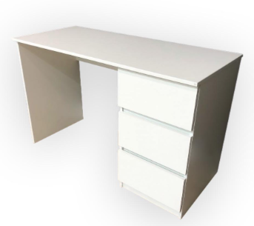 | 3
2 | Офісний стілець | Розміри: Висота: 800 - 900 мм; Ширина: 500 - 600 мм; Глибина: 400 - 600 мм;  Наповнювач: пінополіуретан  Оббивка: тканина  Матеріал: метал чорний, тканина;  Колір каркаса та оббивки: чорний;  Особливості: без коліс, без підлокітників, на ніжках, із спинкою  Максимальне навантаження: 120кг |  | 3
3 | Шафа для одягу | Вид: розпашна, пряма, дводверна Розміри: Висота: 1800 - 2000 мм; Ширина: 650 - 700 мм; Глибина: 340 - 400 мм;  Матеріал: ДСП;  Колір (один колір зі столом): білий, світло-сірий або дуб сонома; Конструкція: дводверний | 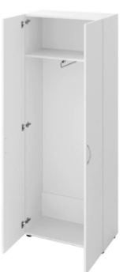 | 1

Доставка:
- м. Миколаїв, вул. Садова, 25А, БЦ "Столичний", 1-й поверх.

Оплата товарів – виключно за безготівковим розрахунком.

Терміни: бажане отримання товару на 12 жовтня 2023 р.

Для участі в тендері просимо надати:
- цінова пропозиція
- реєстраційні документи організації
- технічні характеристики або посилання на запропонований товар
- строки, протягом яких замовлення буде доставлене за вказаною адресою.

Просимо надіслати Вашу пропозицію не пізніше 15:00, 04 жовтня 2023 року включно на електронну адресу y.moloshna@r2p.org.ua.

Учасникам тендеру пропонується подавати запити на роз’яснення щодо Запрошення до Участі у конкурсі Молошній Юлії електронною поштою на адресу y.moloshna@r2p.org.ua.
БФ «Право на захист» може на власний розгляд продовжити термін подання тендерних пропозицій, повідомивши про це можливих учасників тендеру одночасно. Продовження терміну може супроводжувати внесення змін у документи про запрошення до участі у тендері, підготовлені БФ «Право на захист» за його власною ініціативою чи у відповідь на запит щодо роз’яснення, надісланий можливим постачальником.
Дякуємо за співробітництво!
З повагою,
Президент
Олександр Галкін

